今日动态
第三周 3月18日 星期三
一、来园、午餐、午睡情况
学号 | 姓名 | 来园情绪 | 午餐情况 | 午睡情况 | 自主游戏
1 | 张书瑶 | √ | √ | √ | √
2 | 王子玥 | √ | √ | √ | √
3 | 韩之恩 | √ | √ | √ | √
4 | 赵毓淇 | √ | √ | √ | √
5 | 郭昕玥 | √ | √ | √ | √
6 | 陆彤 | √ | √ | √ | √
7 | 张筱 | √ | √ | √ | √
8 | 戴梓彤 | √ | √ | √ | √
9 | 杨颜瑞 | √ | √ | √ | √
10 | 李曼茹 | √ | √ | √ | √
11 | 陈希 | √ | √ | √ | √
12 | 徐羽彤 | √ | √ | √ | √
13 | 刘瑾一 | √ | √ | √ | √
14 | 黄煦芊 | √ | √ | √ | √
15 | 张瑞桐 | √ | √ | √ | √
16 | 朱语晨 | √ | √ | √ | √
17 | 余璟 | √ | √ | √ | √
18 | 孔维志 | √ | √ | √ | √
19 | 朱嘉禾 | √ | √ | √ | √
20 | 魏浩炎 | √ | √ | √ | √
21 | 崔轩诚 | √ | √ | √ | √
22 | 崔轩语 | √ | √ | √ | √
23 | 王俊屹 | √ | √ | √ | √
24 | 程昱垚 | √ | √ | √ | √
25 | 冯瑞 | √ | √ | √ | √
26 | 杨沐峄 | √ | ○ | √ | √
27 | 吴锦泽 | 请假 | 请假 | 请假 | 请假
28 | 叶昕昊 | √ | √ | √ | √
29 | 郝亦澄 | √ | √ | √ | √
30 | 葛乐凡 | √ | √ | √ | √
31 | 汤宇辰 | √ | √ | √ | √
32 | 王翌辰 | √ | √ | √ | √
备注：（情绪：稳定√ 不稳定○ 午餐：吃完√ 没吃完○ 午睡：入睡√ 未入睡○）
评价与分析：
来园人数31人，1人请假，请大家注意昼夜温差及时关注幼儿的体感温度，以防感冒哦，为避免交叉感染，有感冒咳嗽发烧腹泻等症状的幼儿建议在家休息观察，好了再来。
二、晨间区域游戏情况：
班级目前开展了几个游戏区：万能工匠、走廊区域、地面建构、益智区、科探区、图书区、娃娃家和桌面建构。孩子们对每个区域玩的玩具已经有了基本了解，每个区域人数等区域规则也基本形成，各个区的游戏秩序还是不错的，孩子们都知道一张桌子放一种玩具，大多数的幼儿能够参与进游戏里。大部分孩子对于每个区域的名称都能说的出来，在分享交流的时候也能告诉其他孩子今天自己在什么区域玩的什么游戏，很棒哦。
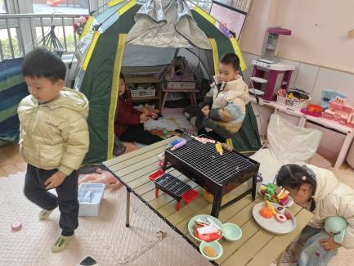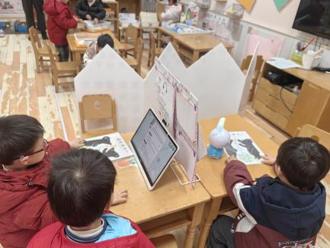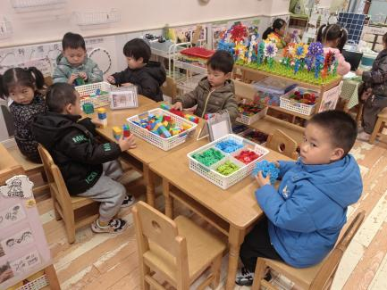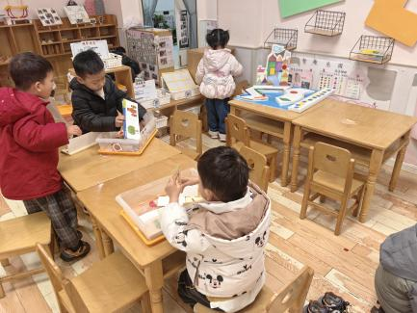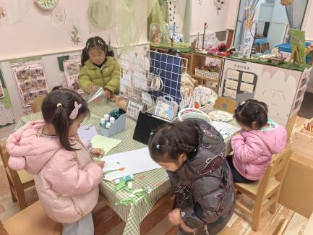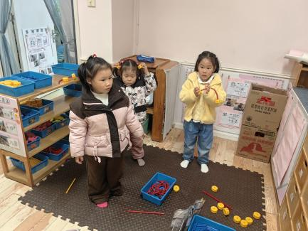
三、午睡情况：在老师的提醒下，全部幼儿都能做到在午睡前先小便、洗手。幼儿进入午睡室后需在老师的协助下主动将鞋子摆整齐，放在指定的位置，大部分幼儿在听完睡前故事后能进入睡眠的状态，还有个别幼儿需要老师的陪伴哄睡。今天大部分幼儿都能够在12点40前进入睡眠。有几位小朋友较难入睡，不过一点之后也睡着了。
- 集体活动
这是一次线条绘画活动。妈妈的发型种类繁多，有卷发，有直发；有长发，有短发。在绘画中利用线条来表现头发是最直接的方式。本次活动引导幼儿在用语言描述妈妈发型的基础上利用各种线条（直线、波浪线、弹簧线、螺旋线）为妈妈设计漂亮的发型，大胆表现妈妈头发的基本特征，在创作妈妈头发的过程中，体验爱妈妈的情感。能尝试用弹簧线、螺旋线、波浪线等线条表现妈妈的不同发型的小朋友有：张书瑶、王子玥、韩之恩、赵毓淇、郭昕玥、陆彤、张筱、戴梓彤、杨颜瑞、李曼茹、陈希、徐羽彤、刘瑾一、张瑞桐、黄煦芊、朱语晨、余璟、孔维志、朱嘉禾、魏浩炎、崔轩诚、崔轩语、葛乐凡、王俊屹、程昱垚、杨沐峄、叶昕昊、郝亦澄、冯瑞、汤宇辰、王翌辰。
六、温馨提示：
1.请大家在孩子每日园前来园前做好健康监测，若出现发热、干咳、乏力、咽痛等不适症状时及时告知，坚决不带病入园。
2.动植物还没带来的小朋友记得带来。

